0) Si no tienes instalado el editor de código Geany en tu ordenador, o el lenjuage python, haz clic en los enlaces para seguir un tutorial paso a paso muy sencillo.

1) Descarga el código del juego de GitHub: https://github.com/oscarda/pong_sencillo

Haz clic en Code > Download.zip

1. Descomprime el archivo en tu carpeta personal. Haz clic sobre el archivo con el botón derecho, y selecciona "extraer archivos...".

3) Abre el editor de código Geany, y desde el menú Archivo > Abrir... abre el archivo main.py del juego descargado.

4) Ejecuta el juego desde Geany con la opción de menú Construir > Ejecutar.

A continuación sigue las instrucciones de tu profesor y:

5) Lee el código del programa atentamente, y añade comentarios al código, indicando lo que realiza cada parte del programa, y las llamadas a las funciones de pygame. Recuerda que los comentarios en python van precedidos de la almohadilla '#':

#Esto es un comentario en python

1. Consigue que la pelota rebote en los márgenes de la pantalla.

Las coordenadas de la pelota no pueden superar los extremos de la pantalla. En este caso, la pantalla tiene una resolución de 800x600 píxeles, por tanto la coordenada x de la pelota estará entre 0 y 800, y la coordenada y estará entre 0 y 600.

Puedes usar estructuras condicionales si-entonces (if en python).

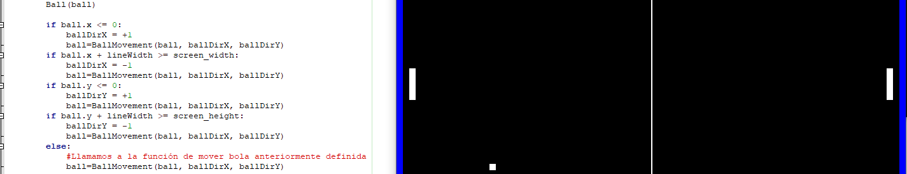

7) Consigue que el jugador pueda moverse con el ratón. Busca en el programa la variable que indica la posición vertical del jugador (playerPos), y la línea que recoge las coordenadas del puntero del ratón:

mousex, mousey=event.pos

¿Cómo puedes emplear playerPos y mousey para que el jugador se mueva con el ratón?

Una vez que actualices playerPos, tendrás que volver a definir el rectángulo que representa al jugador, puesto que cambia su ubicación:

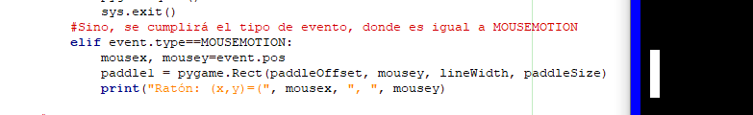

paddle1=pygame.Rect(paddleOffset, playerPos, lineWidth, paddleSize)

8) Adjunta a esta actividad el programa que has modificado, sólo tienes que enviar el archivo python main.py.